Анализ воспитательной работы
МБОУ «Нижнебишевская СОШ»
ЗМР РТ
за 2019 - 2020 учебный год.

Учебно-воспитательная проблема, над которой педагогический коллектив продолжил работу в этом учебном году – это «Повышение качества образования через использование информационных технологий в современных условиях с учетом национальных компонентов».
Общешкольные задачи воспитания: Повысить профессиональную компетенцию классных руководителей, путём обновления содержания и организации деятельности с классным коллективом, обобщения и систематизации опыта с целью диссеминации.
Усилить роль и значение ученического самоуправления в жизнедеятельности классного коллектива.
Популяризировать деятельность дополнительного образования, обеспечить воспитательное пространство для развития личности ребёнка.
Воспитательные цели:
- развивать потребность к самореализации творческого потенциала, заложенного в личности;
- формировать активную гражданскую и патриотическую позицию;
- прививать сознательное отношение к труду;
- формировать потребность в здоровом образе жизни.
Для реализации поставленной цели были сформулированы следующие задачи воспитательной деятельности:
1. Продолжить работу по повышению научно-теоретического уровня педагогического коллектива в области воспитания детей и педагогического просвещения родителей.
2. Продолжить работу с одарёнными детьми
3. Продолжить работу по по формированию навыков здорового образа жизни.
4. Совершенствование всех видов профилактической работы
5. Обновлять и развивать единую систему школьного и классного ученического самоуправления, развивать творческую инициативу.
6. Развивать внеурочную деятельность учащихся, направленную на формирование нравственной культуры, гражданской позиции, расширение кругозора, интеллектуальное развитие, на улучшение усвоения учебного материала, повышать качество дополнительного образования.
Для реализации поставленных задач в школе определены приоритетные направления, через которые и осуществляется воспитательная работа.
Общекультурное направление
(гражданско-патриотическое воспитание,
экологическое воспитание)
- Духовно-нравственное направление.
(нравственно-эстетическое воспитание)
- Здоровье-сберегающее направление.
(физкультурно-оздоровительное воспитание)
- Социальное направление.
(самоуправление)
- Общеинтеллектуальное направление

Общекультурное направление
(гражданско-патриотическое воспитание,
экологическое воспитание)
Гражданско-патриотическое воспитание
В формировании и развитии личности учащихся школа ведущую роль отводит гражданско-правовому воспитанию, которое способствует становлению социально значимых ценностей у подрастающего поколения.
Цель: Растить, воспитывать учащихся с высоким нравственным потенциалом, умеющих творить, трудиться и защищать Отечество.
Педагогический коллектив школы стремится создать благоприятные условия для всестороннего развития личности каждого ученика.
На уроках, в учебной деятельности, учителя-предметники формируют научное мировоззрение учащихся. Это находит продолжение и во внеклассной работе, во внеурочных занятиях. В течение года была проделана целенаправленная работа по этому направлению: воспитывалось уважение к символам и атрибутам Российского государства, Республики Татарстан прививалась любовь к Малой Родине, к родной школе через традиционные школьные дела.
Традиционными стали в школе предметные недели, декады. В рамках, которых учителя используют различные формы внеурочной деятельности: предметные олимпиады, конкурсы, викторины, интеллектуальные игры, устные журналы, выпуск газет и т.д.
Учащиеся школы принимают активное участие в жизни и благоустройстве территории сельского поселения. Ежегодно весной проводится субботник по благоустройству пришкольной и прилегающей к школе территории, благоустраиваются памятники сел поселения. В течение года учащиеся школы ухаживают за памятниками.
К празднованию 75-летия Победы в ВОВ, учащиеся школы приняли участие в цикле мероприятий:
- конкурс чтецов «Живое слово о войне» (Победители: Габделхакова Л- 2 место, Гильфанова А -участник)
- мастер –класс «Подарок ветерану»
- просмотр видеофильмов «Судьба человека», «Блокада»
- классные часы, посвященные Дню Победы;
- встреча с ветеранами,
- «Бессмертный полк»,
- Акция «Герой моей семьи»
- Спортивный марафон на лыжах «75 километров»,
- фестиваль, концертная программа «Поклонимся, великим тем годам!»;
Каждый участник бессмертного полка почтил память своих дедов и прадедов.

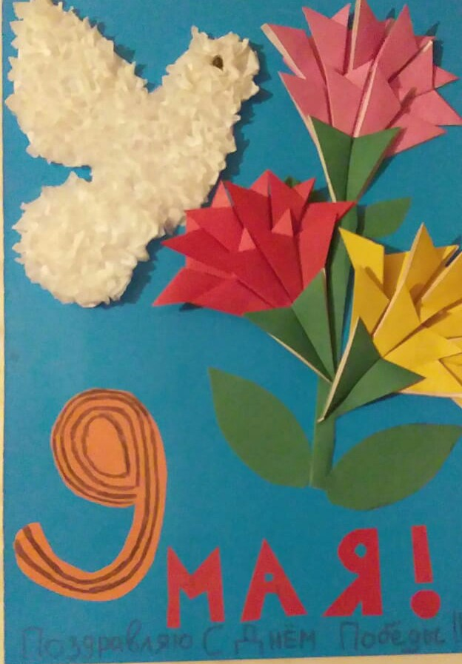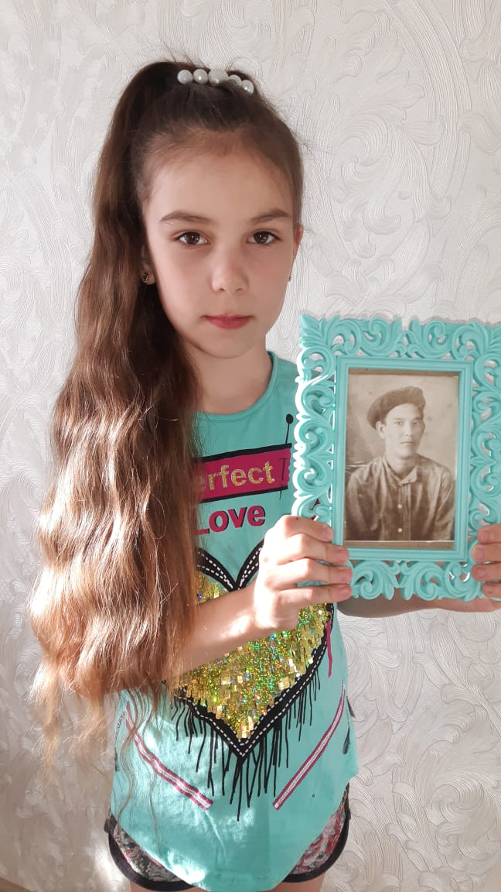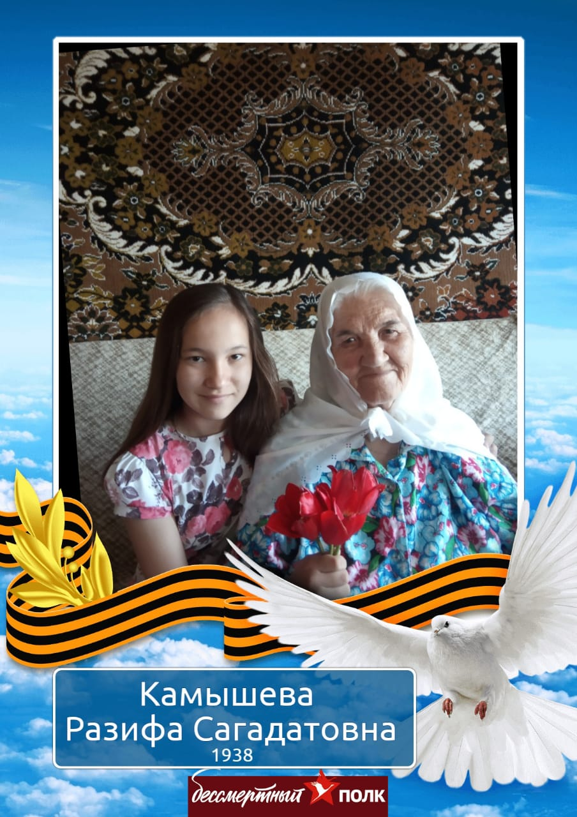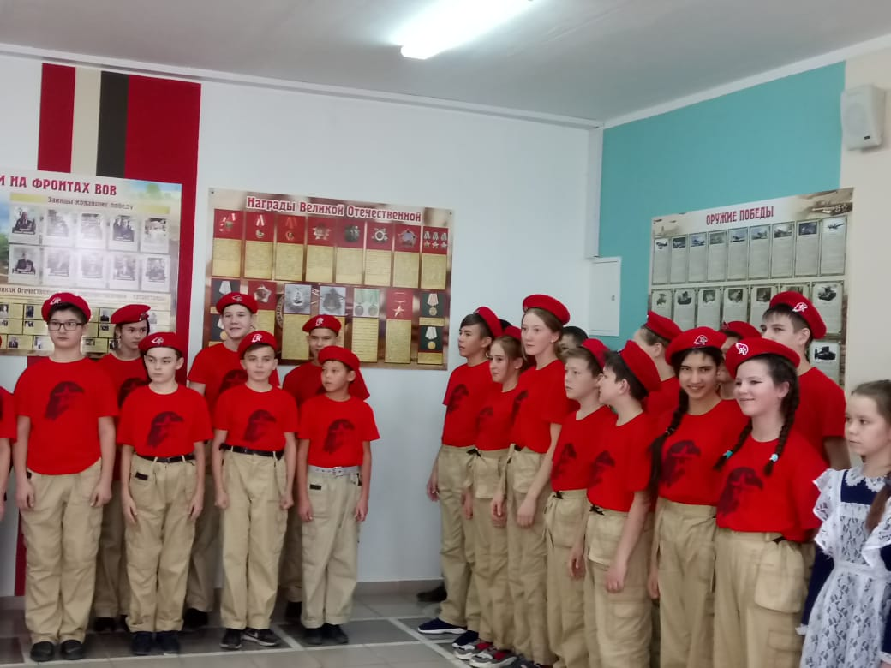
Мероприятия, проведенные в течение года:

Мероприятие | Класс | Время проведения | Охват учащихся (человек) | Ответственные | Результат
Митинг, посвящённый Дню Солидарности в борьбе с терроризмом | 1-11 | 3-7 сентября | 80 | Адинистрация | Рисунки «Нет терроризму!»
Всероссийский урок безопасности в сети Интернет | 1-11 кл | 4 неделя сентября | 80 | Кл.руководители
Встреча с ветеранами «Пусть осень жизни будет золотой» | 1-11кл | 1 октября | 20 | Шигабутдинова Г.Р.
День народного Единства | 1-11 кл | Ноябрь 2019 | 80 | Иванова Л.А.
Международный день толерантности | 3-9 | Ноябрь 2019 | 42 | Кл.руководители
Конкурс чтецов «Живое слово о войне» | 1-7 | апрель | 32 | Мухаметшина И.А. | Призеры и победители
Акция «Гвоздика памяти» | 1-9 | май | 49 | Шигабутдинова Г.Р. | участие
Акция «Бессмертный полк» | 1-11 | май | 80 | Классные руководители | участие
Акция «Герой моей семьи» | 1-8 | Май 2020 | 4 | Шигабутдинова Г.Р. | победитель
Спортивный марафон на лыжах «75 километров» | 1-11 | февраль | 80 | Загариев И.М. | участие
Наиболее развивается Тимуровское движение – помощь ветеранам, поздравления ветеранов, тружеников тыл с праздником (сентябрь, декабрь, февраль) 1-11 кл.
Вывод: В следующем учебном году продолжить создание условий для формирования нравственных ценностей и ведущих жизненных ориентиров. Продолжить цикл мероприятий по воспитанию патриотизма и гражданственности.
Экологическая работа
Любовь к природе, сознательное, бережное и заинтересованное отношение к ней каждого человека должны воспитываться с раннего детства. Большое внимание уделяется в школе экологическому воспитанию.
Главная цель экологического воспитания – формирование высокой экологической морали человека, несущего ответственность за судьбу своего и будущих поколений, живущих в одном единственном доме – Земля. Под руководством учителя биологии Мирсаитовой З.Д ведется работа в данном направлении. Дети выращивают рассаду цветов для озеленения территории школы. Несколько раз в год проводится экологический субботник на закрепленных участках по очистке территории школы и прилегающей к ней территории. На своих закреплённых участках учащиеся вместе с классным руководителем работают до окончания школы. Такая организация работы помогает учащимся почувствовать себя собственниками, уважать труд своих сверстников и содержать участок в чистоте. Ежегодно силами учащихся обновляются деревья и кустарники на прикреплённых территориях за классами. В школе работает волонтерский отряд «Земля наш дом», они проводят акции по очистке берега реки в селе. Также учащиеся не забывают зимой о птицах, изготавливают кормушки, которые располагаются на деревьях на пришкольном участке. Каждый год участвуем на конкурсе «ЭкоВесна». Традиционными стали мероприятия:
- Всемирный субботник (осень,весна)
- Акция «Чистые реки» (очистка берега р.Зыча)
- Акция «Мы в ответе за тех, кого приручили» (приуроченный ко дню птиц)
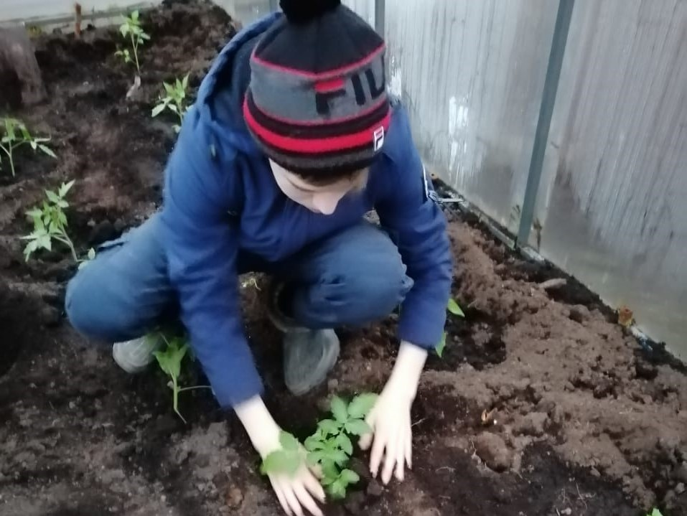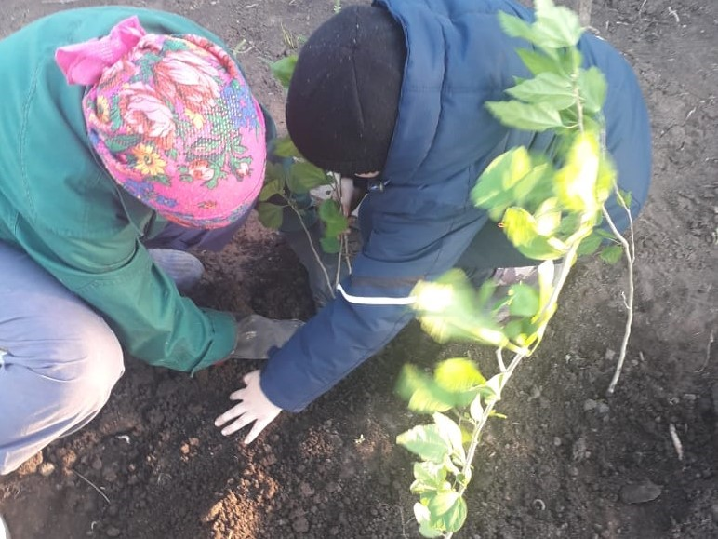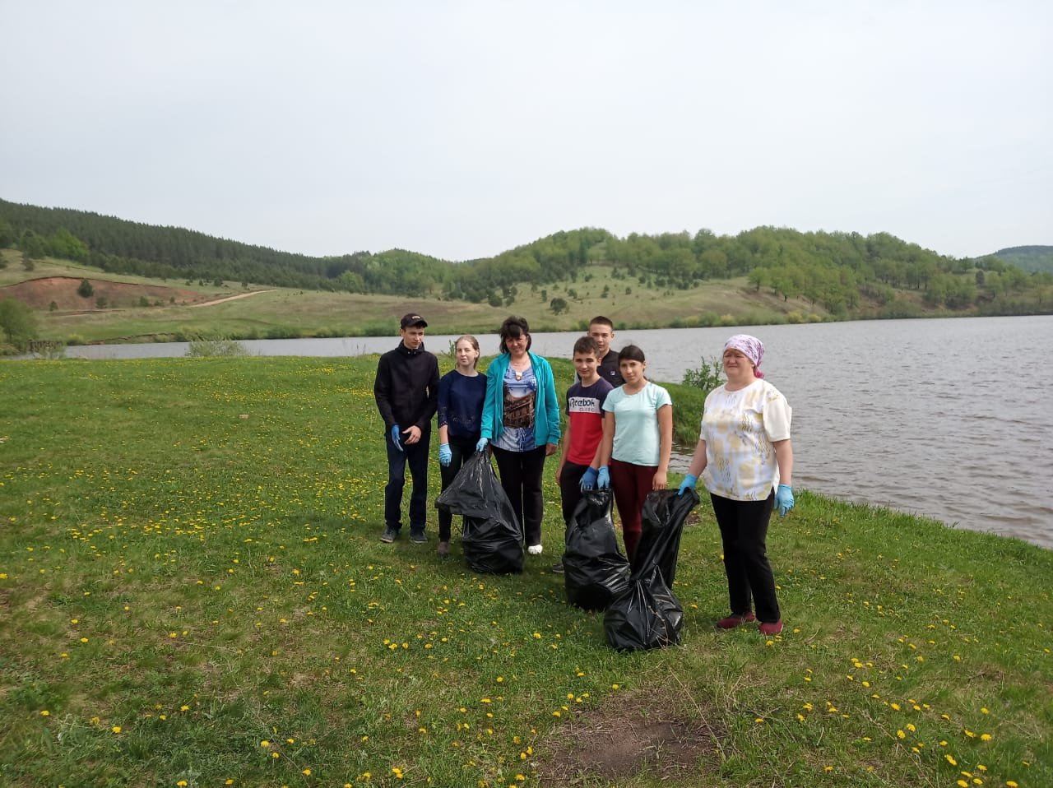
Выводы: Тем самым мы воспитываем чувства ответственности за судьбу природы своей Родины, понимания необходимости научиться беречь свой дом, свою Землю.
Осознавать учащимися важной роли экологии в решении глобальных проблем современности.
Духовно-нравственное направление.

Основной целью воспитательной работы в данном направлении является создание условий для всестороннего развития личности, для самовыражения и саморазвития учащихся. Это формирование у учащихся таких качеств как толерантность, доброжелательность, аккуратность, исполнительность, чувство долга, искренность, правдивость, развитие их самостоятельности, общественной активности, воспитание умения находить общий язык со своими сверстниками и взрослыми.
Для достижения этой цели решались следующие задачи:
- воспитание уважительного отношения учащихся к школе, друг к другу и к себе, чуткости, отзывчивости. Воспитание ценности дружбы и товарищества.
- создание условий для проявления и раскрытия творческих способностей учащихся;
- воспитание трудолюбия;
- воспитание бережного отношения к природе, чувства прекрасного.
Учащиеся активно принимали участие в школьных праздниках, выставках, предметных декадах: Праздник Осени, День пожилого человека, День Учителя, День Матери, Новогодние представления, День Защитника Отечества. Охват учащимися данных мероприятий составляет 100% (80 уч.) Ответственно отнеслись к проводимым мероприятиям учащиеся всей школы
В следующем учебном году целесообразно продолжить создание условий для развития творческих способностей учащихся, для этого распределить ответственность за проведение праздников по классам. Включатся в работу всем учителям.
Мероприятия муниципального и республиканского уровня:
Учитель | Уровень | Название конкурса | Место
Шигабутдинова Г.Р.  Ахметвалиева И.И. | республиканский | IV Республиканская научно-практическая конференция школьников «Таҗетдин Ялчыгол укулары» | 3 место
Чернова М.Г. | региональный | Региональный конкурс чтецов “Живая классика” | участник
Чернова М.Г. | региональный | Конкурс сочинений, посвященный 75 летию Победы, «Огненные годы войны» | Победитель
Иванов С.В. | муниципальный | «От замысла к изобретению» | 2 место  Приказ№ 247
Мухаметшина И.А. | муниципальный | «Золотой колосок» | 1 место
Мухаметшина И.А. | муниципальный | «Золотой колосок» | 2 место
Мухаметшина И.А. | муниципальный | «Без бергэ» | Победитель
Мухаметшина И.А. | республиканский | «Колибри» | Победитель

Вывод: поставленные задачи для развития духовно-нравственного направления были выполнены. На протяжении всего учебного года классные руководители старались раскрывать творческие способности учащихся, вовлекая их в мероприятия.

Здоровье-сберегающее направление
Традиционно одной из главных задач современной школы остается укрепление здоровья школьников. Она решалась через формирование ценностных установок и жизненных приоритетов на здоровье, здоровый образ жизни и саморегуляцию личности детей, подростков, которая включала следующие мероприятия:
- спортивно-массовые мероприятия и Дни здоровья
- работа трудового оздоровительного летнего лагеря
- воспитания негативного отношения к вредным привычкам: работа по программе антиалкогольного, антиникотинового и полового воспитания, где определены темы бесед классных руководителей, темы встреч со специалистами (приглашаем работников ФАП)
- внутришкольные спортивные соревнования и подготовка команд для участия в районных и республиканских соревнованиях
- формирование здорового образа жизни.
- занятия секций и кружков.
Забота о сохранении и укреплении здоровья, формирования здорового образа жизни учащихся также является приоритетным направлением деятельности педагогического коллектива и носит системный характер.
В течение всего учебного года было организовано горячее питание всех учащихся, обеспечивался оптимальный температурный режим в помещениях, осуществлялся контроль за состоянием техники безопасности, противопожарной безопасности, соблюдением санитарно-гигиенических норм и правил.
Ежегодно проводятся медицинские осмотры детей и работников школы, Дни здоровья, традиционные мероприятия, физкультминутки, спортивные соревнования, тематические классные часы и многое другое.
1. Классные часы в 1-11 классах на темы:
- Здоровье – залог успеха.
- Акция «Мы против наркотиков!»
- Акция «Мы за здоровый образ жизни»
- «Суд над сигаретой» - ролевая игра
- Что такое ВИЧ?
2. Конкурс рисунков «Мы за здоровый образ жизни», плакатов.
3. Анкетирование, опросы, тестирования в старших классах по проблемам наркомании, токсикомании, алкоголизма.
4. Массовые спортивно - оздоровительные игры, соревнования «ЗОЖ – это модно»
5. Выступление агитбригады «Мы говорим наркотикам: НЕТ».
6. Устный журнал для начальных классов «Путешествие на поезде Здоровья».
7. Книжная выставка «Нет наркотикам», «Здоровье и спорт».
8. Проведение общешкольного родительского собраний по формированию здорового образа жизни и профилактике наркомании.
9. Просмотр видеоматериалов по профилактике курения, алкоголизма, наркомании.
10. Оформление стендов, стенных газет и бюллетеней по противодействию наркотических веществ, алкоголя и табакокурения.
11. Организация встречи с инспекторами ПДН.
В жизни современного общества особо остро стали проблемы, связанные с табакокурением. Особенно большое распространение оно получило в среде молодёжи. Вредные привычки оказывают негативное влияние на жизнь общества в целом, а также на жизнь и деятельность личности в отдельности. В течение года активно велась работа по привлечению учащихся к занятиям в кружках, секциях, объединениях, функционирующих на базе школ и в учреждениях дополнительного образования детей, проводились дни здоровья и профилактики, викторины «Вред табачного дыма», выставки книг, конкурсы рисунков, плакатов по профилактике табакокурения и пропаганде здорового образа жизни, беседы «Курильщик – сам себе могильщик», «В здоровом теле – здоровый дух», выступление школьной агитбригады «Мы говорим здоровью - ДА!».
В целях выявления употребления алкоголя, наркотических веществ классными руководителями проводился опрос среди учащихся старших классов «Курительные смеси и наркотики». На родительском собрании выступила учитель биологии Мирсаитова З.Д. Тема ее выступления «Роль семьи в профилактике бездадзорности, правонарушений несовершеннолетних, в формировании потребности в здоровом образе жизни детей и подростков». В последнее время участились отравления школьников в результате употребления снюса. Как пояснила Земфира Данисовна употребление такого вещества очень быстро развивает никотиновую зависимость, которая со временем начинает подрывать жизненно важные системы организма. Она довела до сведения родителей проблему о детских и подростковых суицидах. Рассказала о том, что, что самоубийство как причина смерти является третьей по величине среди других причин смерти подростков и детей. Были разъяснены возможные последствия бесконтрольного общения детей в Интернет-сети, рассказала о существующих в социальных сетях деструктивных группах сообществах и их влиянии на сознание и психику детей и подростков. Призвала родителей проявлять бдительность в отношении своих детей.
Успешному решению здоровьесберегающих технологий способствовала оптимальная организация учебно-воспитательного процесса. Работа школы осуществлялась в одну смену. В школе работала 1 спортивная секции – национальная борьба «Корэш», внеурочная деятельность для уч-ся 1-9 кл – подвижные спортивные игры. Все это способствовало увеличению двигательной активности учащихся во второй половине дня и тем самым благоприятно влияет на их здоровье. Систематически в школе проводились спортивные соревнования на первенство школы по футболу, волейболу. Активно участвовали наши учащиеся и в спортивных мероприятиях муниципального масштаба. Неоднократно проводился дни здоровья.
Участие в спортивных мероприятиях:

Мероприятие | Класс | Время проведения | Охват учащихся (человек) | Ответственные | Результат
Республиканский турнир по борьбе «Корэш» посвященный памяти МС РСФСР Анварова Ильфата Закиевича | 7-9 | ноябрь | 7 | Мингазов А.Р. | 1 место
V Республиканский турнир по борьбе «Корэш» среди юношей, посвященного памяти Почетного работника ЖКХ России и Республики Татарстан Султанова Инсафа Саитовича | 7 | ноябрь | 1 | Мингазов А.Р. | 1 место
День Здоровья | 1-11 | сентябрь | 80 | Загариев И.М. | 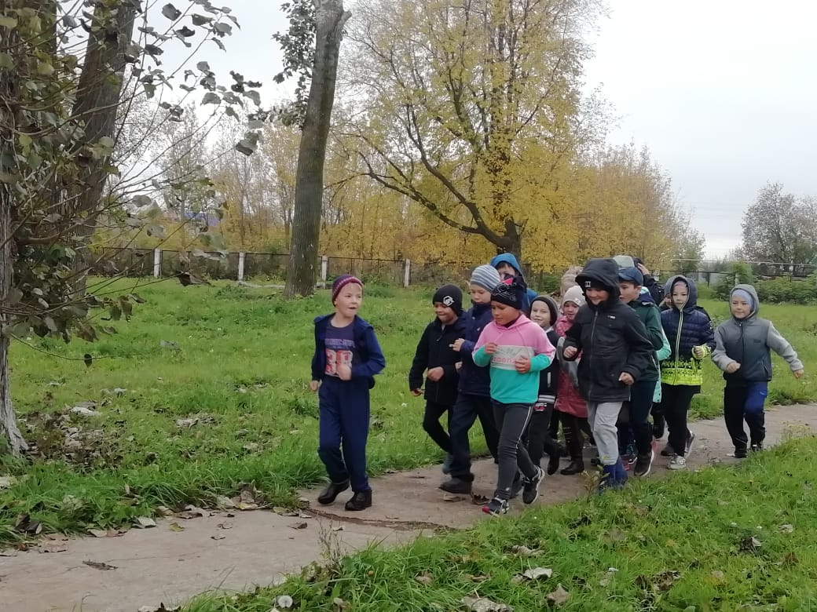
Соревнования по лыжам | 7-9 | февраль | 8 | Загариев И.М. | 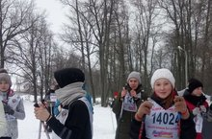
Муниципальный турнир по корэш среди юношей 2004-2007 г.р. и младше на призы Деда мороза | 7-9 | декабрь | 7 | Мингазов А.Р. | 1 место
III Республиканский турнир по национальной борьбе «Көрәш», посвященной памяти Курбанова Фарита Камилевича | 7-9 | январь | 2 | Мингазов А.Р. | 1 место
Всероссийские соревнования «Көрәш» памяти Рената Шаеховича Фардиева | 5-10 | январь | 8 | Мингазов А.Р. | 1 место
Первенство по шашкам | 6-9 | октябрь | 4 | Загариев И.М. | 1 место
Первенство России по корэш среди юношей 2006-2007 г.р. в весовой категории 36 кг | 7-10 | март | 6 | Мингазов А.Р. | 2 место
Кустовые соревнования по мини-футболу | 6-7 | октябрь | 8 | Загариев И.М. | 1 место
Районные соревнования по баскетболу | 8-10 | декабрь | 7 | Загариев И.М. | 1 место
А ну-ка парни(кустовые) | 8-11 | февраль | 4 | Загариев И.М. | 1 место
А ну-ка парни (муниципальный) | 8-11 | февраль | 4 | Загариев И.М. | 3 место
Районные соревнования по стрельбе из пнев.винтовки | 7-9 | февраль | 4 | Загариев И.М. | 1 место
Районные соревнования по плаванию | 5-11 | ноябрь | 4 | Загариев И.М. | 1 место
Президентские соревнования | 10 | март | 8 | Загариев И.М. | 1 место

В школе созданы условия для сохранения физического, психического и нравственного здоровья учащихся. Спортивные школьные соревнования проводились по графику.
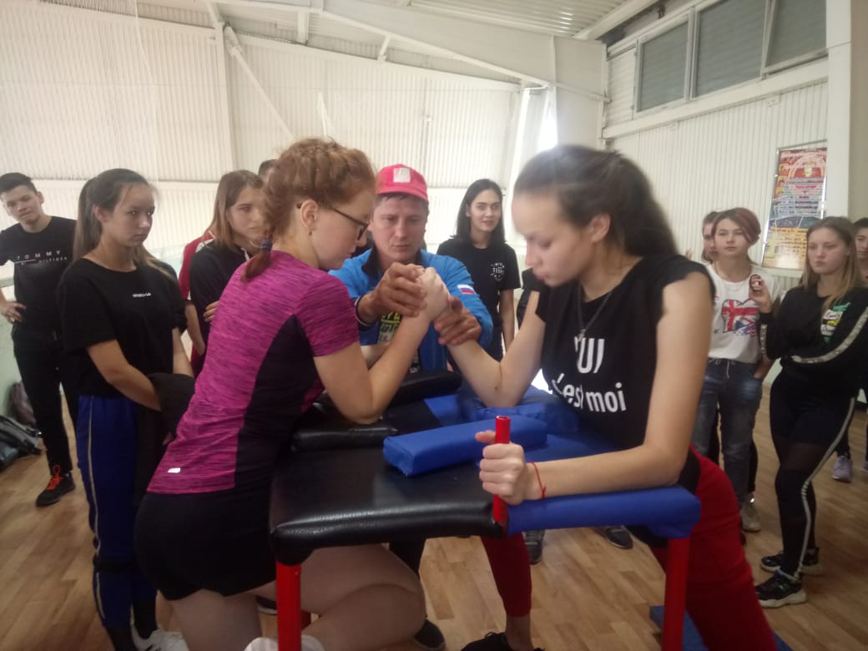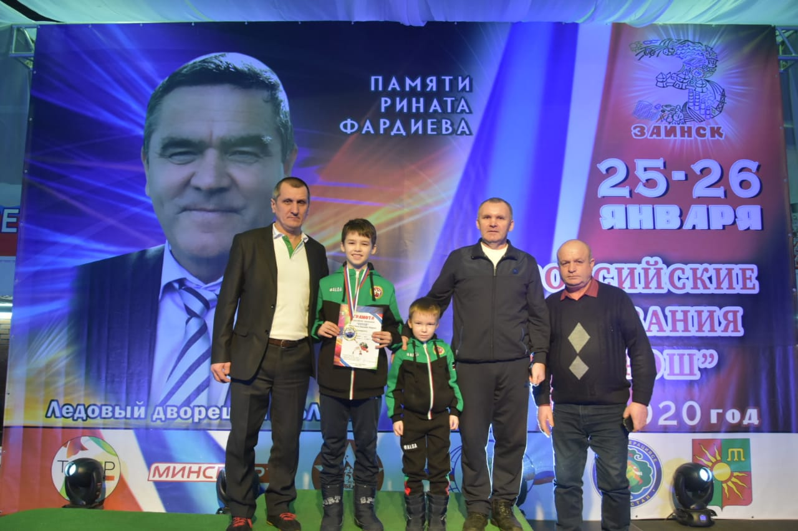
В целях активизации работы по предупреждению детского дорожно - транспортного травматизма и предупреждения дорожно - транспортных происшествий в нашей школе разработана программа по сохранению жизни и здоровья учащихся «Я и дорога» на 2019-2020 учебный год. Целью этой программы является создание условий для формирования у школьников устойчивых навыков безопасного поведения на улицах и дорогах. И одно из направлений этой программы «Профилактика детского дорожно-транспортного травматизма». Все запланированные мероприятия на 2019-2020учебный год были проведены благодаря систематической профилактической работе:
- оформлены уголки безопасности по ПДД,
- план безопасных подходов к школе и профилактика ДТП,
- в дневники школьников вклеены схемы безопасного пути от дома до школы.
- два раза в год проводится акция по проверке знаний безопасного пути.
- в сентябре и в мае проводится традиционная неделя безопасности «Внимание, дети!», одним из направлений которого является профилактика ДТП и изучение ПДД.
В школе разработана единая программа по изучению ПДД, в каждом классе (1- 9 классы) реализуются 10 часовые тематики классных часов.
Систематически в школе проводятся беседы, лекции, игровые программы с приглашением сотрудников ГИБДД:
- Сотрудниками ГИБДД проводятся беседы по классам.
- В течение года мы принимаем активное участие в районных объявляемых акциях и операциях («Внимание, дети!», «Внимание, каникулы!» Велопробег «Спасите наши жизни» и пр.).
- Раз в четверть перед каникулами для детей проводятся инструктажи и классные часы по безопасному поведению во время школьных каникул. В каждом классе есть журнал инструктажа с подписью каждого ребенка о прослушанных инструктажах.
На протяжении многих лет в школе работает отряд «Светофор» (руководитель Халиуллина Г.М.). У отряда есть своя форма, эмблема, уголок по ПДД «Светофор». Юидовцы в этом году провели огромную работу по разъяснению ПДД учащимся школы и ребятишкам из дошкольной группы.
В течение года были проведены следующие профилактические мероприятия, совместно с отрядом ЮИД «Светофор»:
1. Работа с педагогическим коллективом:
- инструктаж с учителями по проблеме безопасности на дорогах перед уходом детей домой.
- Контроль за безопасный маршрут – схему «Моя дорога в школу и обратно» возложен на классных руководителей.
- включение в планы воспитательных работ кл. руководителей вопросы профилактики ДДТТ и ПДД.
2. Работа с учащимися
В сети - интернет: на сайте ОУ размещены материалы «Внимание, каникулы»
- Проведено занятий, инструктажей по БДД, профилактических акций
- Проведен инструктаж со всеми учащимися школы «Внимание, каникулы»
- Выступление агитбригады «Светофор» - «Будь ярким и внимательным на дороге», «Инструктаж велосипедистов», «Поведение в общественном транспорте»
- Проведение участниками ЮИД «СВЕТОФОР» конкурсно-игровой программы: «Дорожная азбука»
1. «Соблюдай правила ПДД на велосипеде» - кл.час
2.Акция «Водитель, будь осторожен, велосипедисты»
3. Игра с привлечением сотрудника ГИБДД Иванова В.В. «Знатоки ПДД»
4. Акция «Засветись! Стань заметнее на дорогах»
5. Беседа с родителями «Лето – зона повышенной опасности»
Начальные классы:
5-8 классы:
1.«Модная штучка – аксессуар повышенной опасности» - беседа с учащимися
2. Конкурс агитбригад «Я дружу с ПДД»
3. «Велосипед… какая скрывается опасность?» - классный час
4.Беседа с привлечением сотрудника ГИБДД «Соблюдение ПДД во время летних каникул»
5.Акция «Засветись! Стань заметнее на дорогах»
6.«Наушники – это опасно, или вред от модного аксессуара» - род.собрание
7. «Спаси жизнь свою ребенку – пристегни ремень» беседа с родителями
9 классы:
1.«Вред от наушников» - классный час
2.Конкурс агитбригад «Я дружу с ПДД»
3. «ПДД при пользовании мото-и велотранспорта»
4.Беседа с привлечением сотрудника ГИБДД «Соблюдение ПДД во время летних каникул»
6.«Наушники – это опасно, или вред от модного аксессуара» - род.собрание
8. «Спаси жизнь свою ребенку – пристегни ремень» беседа с родителями
Яркие впечатления от развлечений, конкурсов, посвящённых правилам дорожного движения, отразились в рисунках и плакатах наших учеников.
Все мероприятия были проведены на достаточно высоком уровне и послужили основой для дальнейшей мотивации учеников по изучению правил безопасного поведения на дороге.
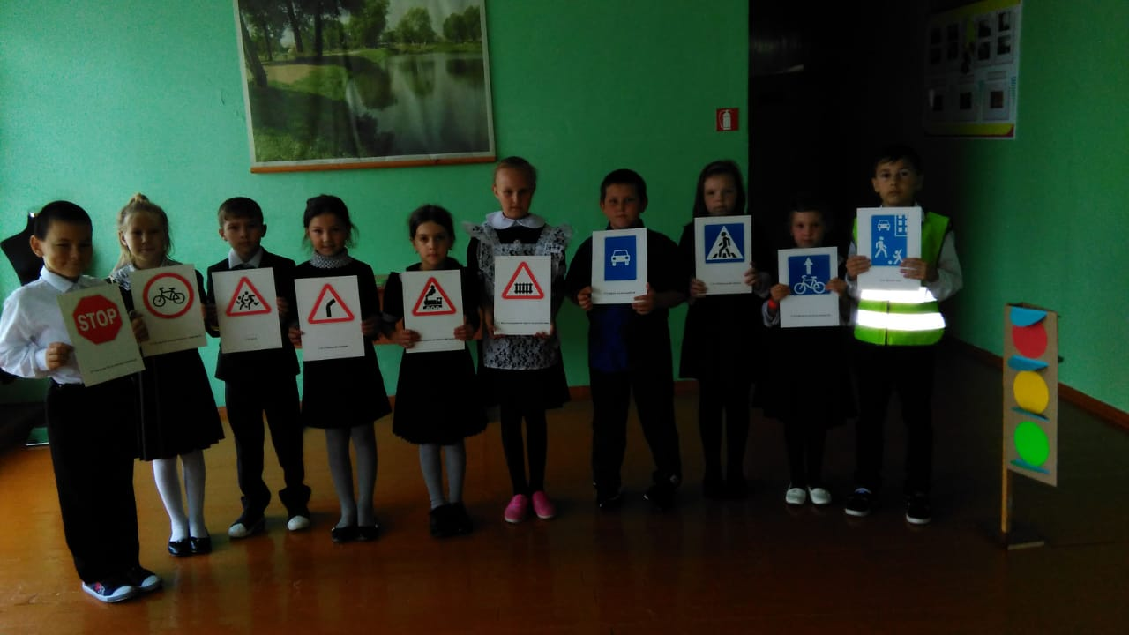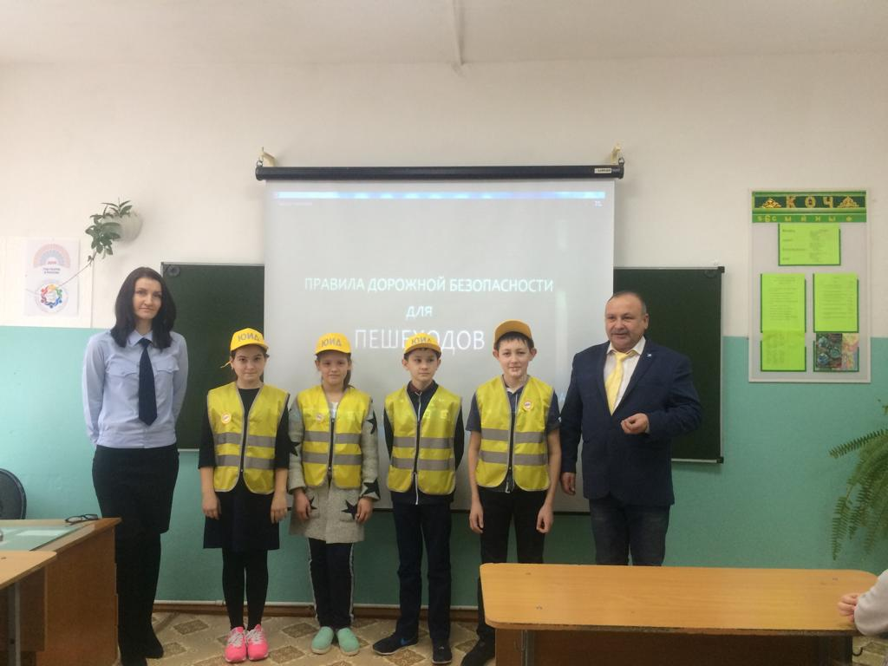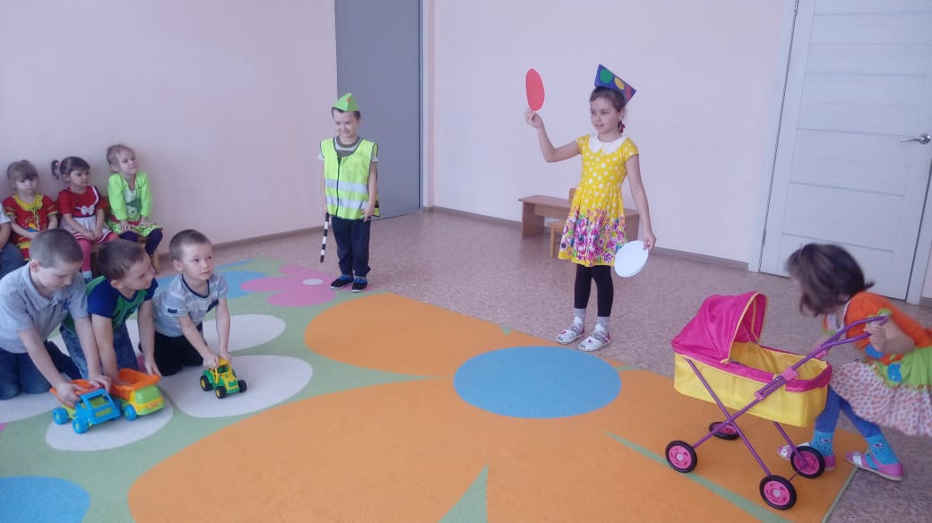
Так же работа была проведена по профилактике употребления ПАВ. В ноябре были проведены дни профилактики правонарушений и употребления ПАВ.
Задачи: пропаганда здорового образа жизни (научить детей делать здоровый выбор, иметь свою точку зрения, уметь говорить «нет»).
Проведены мероприятия в различной форме: беседа фельдшера ФАП «Жизнь нашего организма», устный журнал «Расти здоровым», беседа « Влияние табака на организм ребёнка», час вопросов и ответов «Курение и здоровье – выбирайте сами» и др.
Большое внимание в школе уделяется профилактике правонарушений среди учащихся. Ежемесячно проводятся заседания Совета профилактики правонарушений, где рассматриваются вопросы пропаганды здорового образа жизни, проступки учащихся. Классные руководители посетили семьи опекунов, посещают и изучают жилищно-бытовые условия детей из малообеспеченных семей.
Задачи на следующий учебный год:
1) продолжить профилактическую работу с учащимися в соответствии с планом воспитательной работы;
2) классным руководителям усилить работу по предупреждению правонарушений, систематически отслеживать посещаемость учебных занятий, своевременно устанавливать причины пропусков уроков, держать постоянную связь с родителями.
3) обеспечить охват всех учащихся школы беседами с сотрудниками ПДН, КДН, другими правоохранительными органами;
4) обеспечить максимальную занятость учащихся во внеурочное время кружками, секциями.
Организация работы органов школьного ученического самоуправления
Ученическое самоуправление – форма организации жизнедеятельности коллектива учащихся, обеспечивающая развитие их самостоятельности в принятии и реализации решений для достижения общественно значимых целей.
Практические навыки и умения, социальные установки и ценности, которые формируются в процессе самоуправления, во многом определяют жизнеспособность и социальные перспективы наших выпускников. В нашей школе ученическое самоуправление осуществляется через Совет учащихся школы.
Она объединяет 17 учащихся. Взаимодействие образовательной структуры и детского общественного объединения строится на принципе партнерства и поддержки детских инициатив.
Цель самоуправления:
Развитие ученического самоуправления как важного фактора формирования инициативной творческой личности, способного и умеющего действовать в интересах совершенствования своей личности, положительно относящегося к общечеловеческим ценностям, нормам коллективной деятельности.
Ученическое самоуправление активно взаимодействует с педагогическим: присутствуют при решении важных и текущих вопросов образовательного процесса. Оно находится в состоянии постоянного развития, что связано с изменениями, происходящими в обществе в целом.
Совет старшеклассников поставил перед собой следующие задачи на учебный год:
- Организация школьного досуга.
-Подготовка и помощь в проведении праздников согласно плану воспитательной работы школы.
- Участие в создании трудовых объединений учащихся «Тимуровское движение».
- Организация самообслуживания в школе.
С учётом плана воспитательной работы школы был составлен план работы Совета Старшеклассников на 2019-2020 учебный год. Согласно этому плану Совет Старшеклассников в течение года проводил рейды по проверке внешнего вида, санитарного состояния кабинетов, сохранности книг. Совет Старшеклассников помогал в организации школьных мероприятий. Были определены принципы ученического самоуправления:
- Добровольность, гласность, законность, равноправность.
- Приоритет человеческих ценностей.
- Коллегиальность принятия решений.
- Уважение к интересам, достоинству, мнению каждого члена Совета.
Совет Старшеклассников разделился на малые инициативные группы (секторы). На втором заседании Совета в октябре все члены распределились на сектора с учётом собственных интересов и возможностей.
В 1 полугодии с помощью совета старшеклассников был организован «День Здоровья»
- Акция «Чистый школьный двор»
- Поздравление на дому людей старшего поколения.
- Внеклассные мероприятия на патриотическую тематику, «Мы за ЗОЖ.»
- Помощь в проведении Нового Года.
Во 2 полугодии с помощью совета старшеклассников были организованы
- Конкурсно- игровая программа, посвященная 23 февраля.
- «Мисс Весна 2020», посвященная 8 марта.
- Тимуровское движение «Помоги людям старшего поколения».
- Акция «Чистый школьный двор».
Деятельность нашего ученического самоуправления помогает ребятам стать активными гражданами общества, добиться успеха в жизни и развить у учащихся потребность в самоанализе, самооценке и самоорганизации
По инициативе ученического Совета и активном его участии организовывались и проверялись дежурства по школе и столовой, рейды по сохранности учебных принадлежностей, санитарного состояния кабинетов, уборки прикрепленных помещений и пришкольных участков, мероприятия для младших классов, поисковая и исследовательская работа в школьном музее.
В каждом классе выбран актив класса, который организует дежурство по классу и школе, помогает классному руководителю в проведении внеклассных мероприятий, организации школьных праздников. Активность некоторых классов в общешкольных мероприятиях невысока.
В будущем учебном году необходимо продолжить работу по организации и поддержке детского самоуправления, более активного привлечения детей к общественной жизни класса и школы.
Вывод: Условия, созданные в школе для внеурочной деятельности и организации дополнительного образования, способствуют развитию творческих способностей учащихся, их личному развитию и социализации.
Таким образом, вся воспитательная система школы направлена на осмысление человека как самоценности, на воспитание человека как личности, способной не только осваивать ценности культуры и ориентироваться в системе социальных ценностей, но и быть субъектом своей жизнедеятельности, стратегом собственной судьбы.
Задачи, поставленные на учебный год, выполнены. Имеющие место проблемы приняты во внимание.

Задачи на новый учебный год:
- Активизировать работу по участию детей в конкурсах, фестивалях, смотрах разного уровня.
- Усилить роли семьи в воспитании детей и привлечение родителей к организации учебно-воспитательного процесса;
- Способствовать развитию ученического самоуправления. Формировать активную гражданскую позицию и самосознание гражданина РФ.
- Создавать условия для сохранения и укрепления здоровья учащихся;
- Создавать условия для самореализации личности каждого учащегося;
- Усилить работу по воспитанию гражданственности, патриотизма, духовности; формированию у детей нравственной и правовой культуры;
- Усилить работу с подростками, состоящими в «группе риска», не допускать постановки учащихся на учете в ПДН, КДН.
- Совершенствовать систему методической работы.
- Повысить у учащихся интерес к внеклассной работе.

